Консультация для родителей
«Активный отдых зимой»
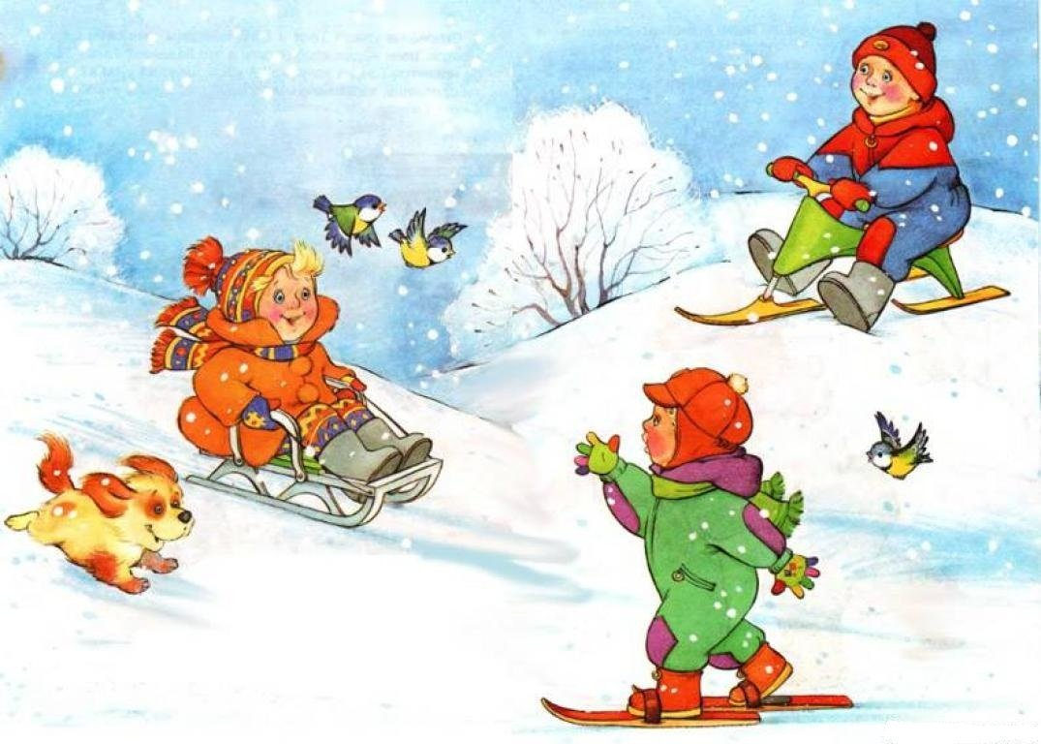
Как же красиво зимой! Мягкий пушистый снежок, все деревья стоят в серебре, легкий морозец кусает за румяные щечки наших детей. Как же сделать зимнюю прогулку с ними приятной и полезной? Зимних забав и развлечений хоть отбавляй! Коньки, санки, лыжи, да и просто катание с горок, а игра в снежки - замечательны уже сами по себе, а если к этому еще добавить закаливающий эффект от бодрящего морозного воздуха, то положительный результат не заставит себя долго ждать. Подвижные игры и развлечения зимой на открытом воздухе доставляют детям огромную радость и приносят неоценимую пользу их здоровью. Они обогащают содержание прогулок и очень увлекают детей. Играя в подвижные игры, вы сможете увеличить продолжительность прогулки, что особенно важно при низких температурах в нашем суровом климате. Да и сами родители, играя с детьми, не заметят, как пролетело время, и не успеют замерзнуть, поскольку им не придется стоять и наблюдать за играющим в снегу ребенком.
Любимое зимнее развлечение малышей - санки. Но можете попробовать научить малыша спортивным играм, таким как катание на лыжах и на коньках. Используя простые игровые упражнения можно добиться многого!
Дети также любят подвижные игры со снегом, и с удовольствием будут выполнять предложенные вами упражнения. Зимой очень увлекательно сооружать разные постройки из снега, лепить различные фигуры. Обзаведитесь лопатками, совочками, ведерками и метелочками, они вам пригодятся на прогулках.
Для старших дошкольников используются более сложные игры. Играя и упражняясь на улице зимой, дети получают возможность проявить смелость, самостоятельность, ловкость и сноровку. Выезжая на природу в зимнее время с вашим ребенком, или с компанией детей, обязательно продумайте, в какие подвижные игры вы будете играть с детьми, в какие игры дети будут играть сами, и возьмите с собой все необходимое для игр.
Активный отдых зимой на свежем воздухе оставляет массу впечатлений и помимо этого укрепляет здоровье и дарит отличное самочувствие. Поэтому зря многие родители, боятся лишний раз выпускать ребенка на улицу, опасаясь, что он простудится или подхватит какой-нибудь вирус. На самом деле морозный воздух – лучшее лекарство от всяких хворей, и прекрасное средство для укрепления всех систем организма. Достаточно лишь одеть малыша в теплую и удобную одежду, которая не стесняет его движений – и вперед, к новым свершениям.
Различные подвижные игры на свежем воздухе (а это и катание на санках, игра в снежки, «ваяние» снеговиков и снежных фигур) вносят разнообразие в каждодневные прогулки и очень нравятся детишкам. Когда ребенок на улице занят активными действиями, то продолжительность прогулки может быть увеличена. Согласитесь, что и сами родители, играя вместе с ребенком в подвижные игры на свежем воздухе, не заметят, как быстро прошло время, да и не замерзнут, так как им не придется стоять на месте, наблюдая, как играет мама и папа. Для этого необходимо соблюсти некоторые правила при прогулке с детьми: не предлагайте игр и забав, где нужно долго и интенсивно бегать (чтобы дети не вспотели) ; в игре не должно быть трудновыполнимых движений; игры со снегом следует проводить в тёплую погоду, когда снег мягкий; для игр со снегом рекомендуются непромокаемые варежки; зимние игры, забавы, развлечения проводятся на утрамбованной площадке;
После активного движения необходим небольшой отдых.
Можно предложить отгадать загадки:
Какой это мастер
На стёкла нанёс
И листья, и травы,
И заросли роз (Мороз)
Обгонять друг друга рады.
Ты смотри, дружок, не падай!
Хороши они, легки
Быстроходные (Коньки)
Взял дубовых два бруска,
Два железных полозка,
На бруски набил я планки,
Дайте снег, готовы (Санки)
Ног от радости не чуя,
С горки снежной вниз лечу я!
Стал мне спорт родней и ближе.
Кто помог мне в этом? (Лыжи)
Предлагаем вам несколько простых идей подвижных игр на свежем воздухе, которые помогут вам приятно провести с детьми зимние месяцы.
«Наперегонки». Дети очень любят бегать по снегу, поэтому эта зимняя игра на свежем воздухе придется им по вкусу. Хорошо, если у ребенка будет компания, чтобы можно было бегать наперегонки. Если снег свежий – протопчите детям извилистые дорожки, по которым они будут бегать, и по команде начинайте гонки. А кто добежит до цели первый – пусть получит приз.
«Ангел». Маленькие дети очень любят валяться в пушистом снегу. Так не отказывайте ему в этом удовольствии! Попросите его изобразить «снежного ангела» или других существ. Для этого малышу надо упасть на спину в снег и начать быстро-быстро двигать руками и ногами, как будто бы он летит. Встав со снега, ребенок увидит след, похожий на ангельский образ. Различных других существ малыш сможет изобразить, приняв другие позы, лежа в снегу. Например, если лечь на бок и по-особому выгнуть руку, след будет похож на слона с хоботом. Другие образы Вы можете придумать сами.
«Снежные цветы». На морозе можно сделать интересный опыт, например, с помощью соломинки и раствора для надувания мыльных пузырей. На конкретном примере Вы сможете показать ребенку, как образуются снежинки. Всем известно, что в облаках дождевые капли замерзают при морозе - и образуются кристаллики в виде снежинок. То же самое явление Вы можете показать малышу на примере мыльного пузыря. Правда, этот опыт нужно делать только при сильном морозе. Надуйте мыльный пузырь – и Вы увидите, как в тонкой пленке воды появятся звездочки, похожие на снежинки, а затем соберутся в цветы.
«Яркая ледяная дорожка». Таким же образом можно сделать цветную воду, но не в стаканах, а в глубоких тарелочках или мисочках, после чего выставить ее на мороз, чтобы она превратилась в большие ледяные «таблетки». Чтобы достать эти льдины из тарелок – достаточно поместить их в горячую воду на пару секунд – и выложить на землю. Несколько таких «таблеток», выложенных в ряд, образуют ледяную дорожку. А еще можно замораживать цветную воду таким же образом, но в форме ледяного сердца или бантиков и звездочек.
Ну и, конечно, зимние игры на свежем воздухе включают в себя уже известные всем лепку снеговиков, отгадывание следов животных и птиц, постройку снежных замков, лепку «куличиков» из снега, игру в снежки и другие подвижные занятия зимой. Главное – побольше фантазии и поменьше лени – и зима станет поразительно веселой и запоминающейся для Вашего ребенка!

